1. 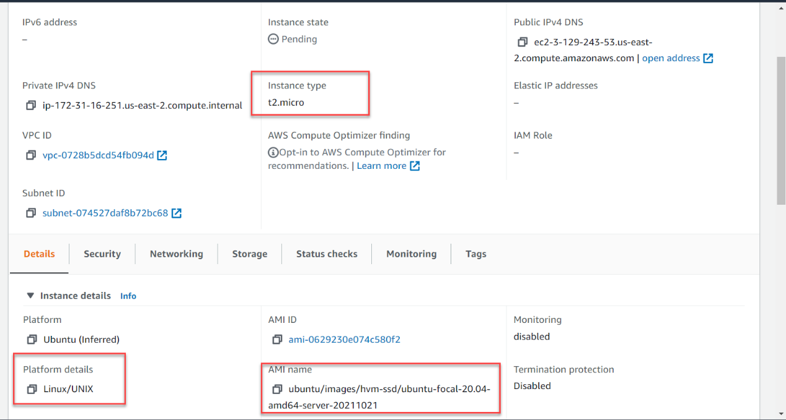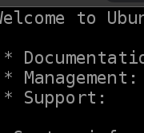

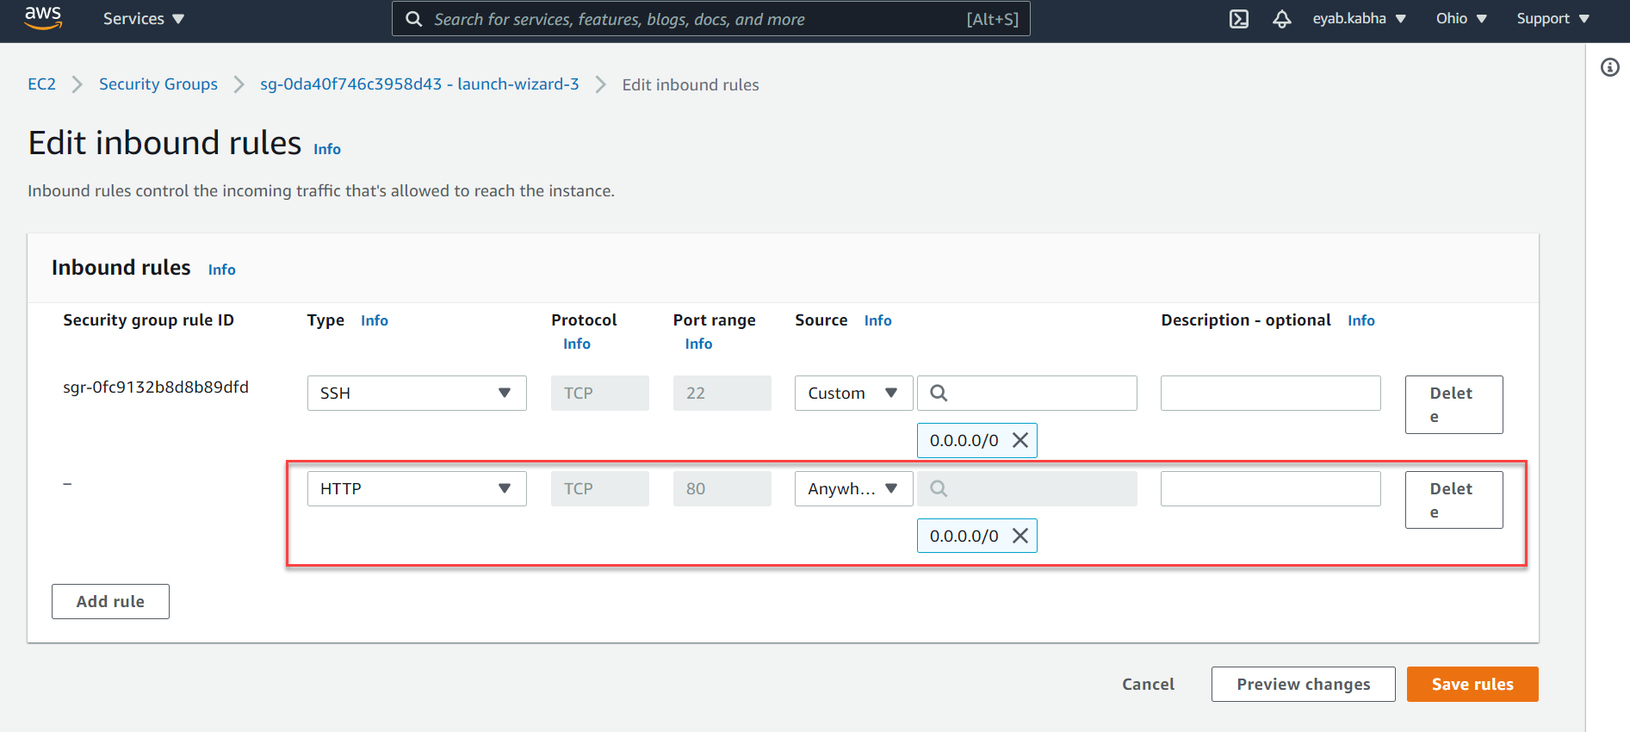

1. 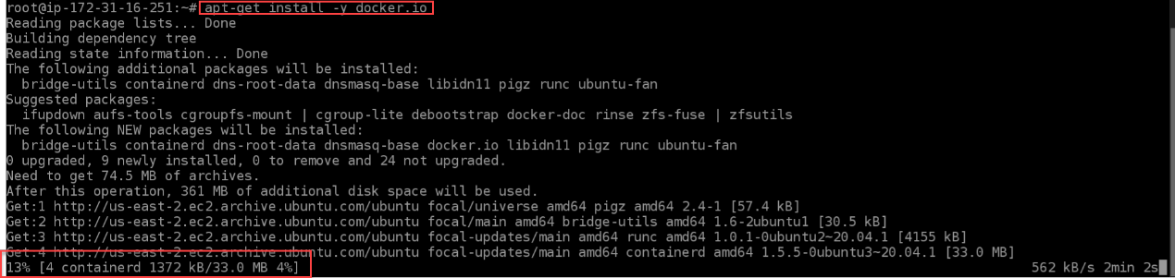

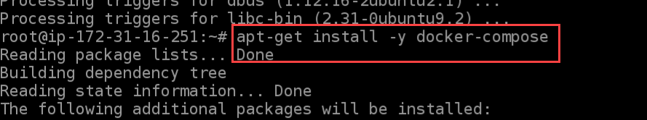

1. 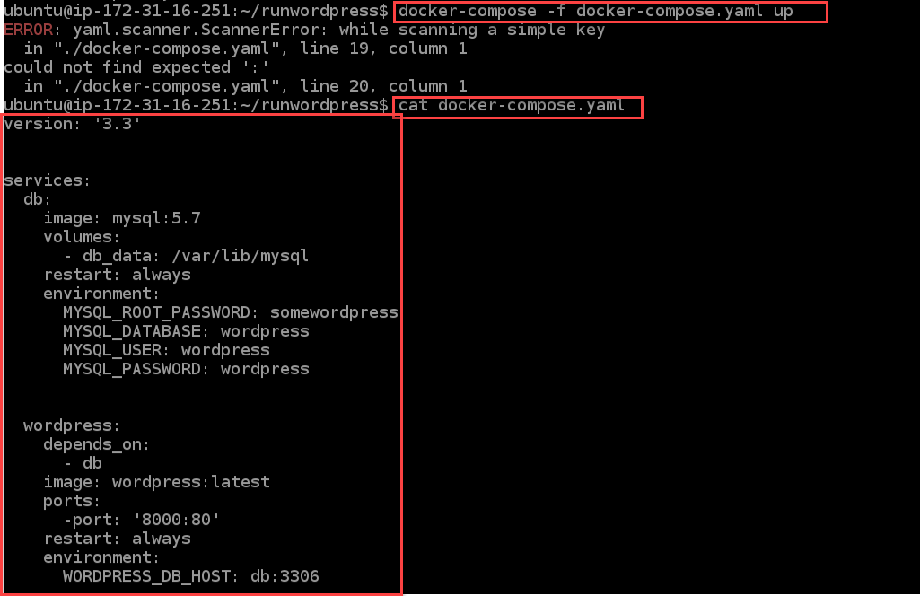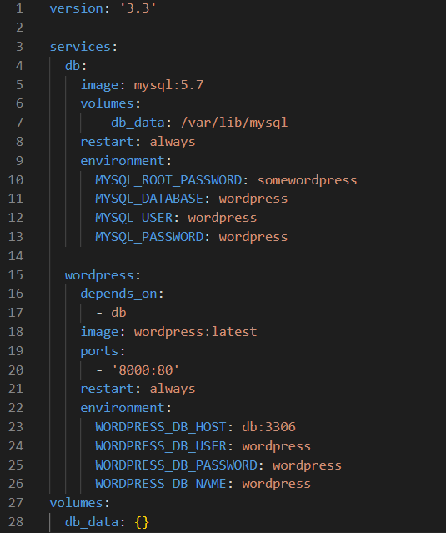

היי דורון, בנוגע ל 4 , לא הצלחתי להריץ קובץ היאמל – הוא פשוט מראה לי שיש שגיאה ולא הצלחתי לזהות את השגיאה, נסיתי כמה פעמים ואפילו רשמתי את זה ידני עם כל ההזות ולא הסדתר, תוכל בבקשה להגיד לי הסיבה שהוא זורק את השגיאה? - אשמח גם מחר לנסות להריץ בכיתה.